 FACULDADE INTEGRADO DE CAMPO MOURÃO

CURSO DE TECNOLOGIA EM ANÁLISE E

DESENVOLVIMENTO DE SISTEMAS

OSDINEI WALKER GONÇALVES SILVESTRE

GERENCIADOR DE VENDAS

CAMPO MOURÃO

2022

OSDINEI WALKER GONÇALVES SILVESTRE

GERENCIADOR DE VENDAS

Trabalho de conclusão de curso submetido à banca examinadora da Faculdade Integrado de Campo Mourão – PR, como requisito parcial para a obtenção do título de Tecnólogo em Análise e Desenvolvimento de Sistemas, tendo como orientador o professor Anderson Burnes. Nome do Professor Orientador.

CAMPO MOURÃO

2022

OSDINEI WALKER GONÇALVES SILVESTRE

GERENCIADOR DE VENDAS

MEMBROS DA BANCA

Anderson Burnes. Nome do Professor

Integrado Colégio e Faculdade

Luciano Sanches. Nome do Professor

Integrado Colégio e Faculdade

CAMPO MOURÃO, 9 de fevereiro de 2022.

# AGRADECIMENTOS

# EPÍGRAFE

“Texto da Epígrafe”

(Autor da Epígrafe)

# RESUMO

[Algo sobre o contexto de vendedores no brasil e seu valor e renda gerado]

No momento, tais vendedores contam com inúmeras aplicações e métodos que podem os ajudar em seu trabalho diário, alguns sendo até mesmo indicados pela empresa fornecedora, muitas vezes contendo treinamentro sobre a ferramenta. Porém, com tantas opções e caminhos, o vendedor muitas vezes acaba se assustando com a tecnologia e opta por meios tradicionais para lhe ajudar em seu dia a dia.

O Gerenciador de Vendas tem como seu principal objetivo auxiliar estes empreendedores em seu trabalho diário, otimizando usas tarefas, facilitando seus acessos, oferecendo uma alternativa moderna e barata frente a tantas outras ferramentas atuais do mercado.

**Palavras-Chave:** Vendas, Gerenciador, Mobile, Clientes.

**SUMÁRIO**

AGRADECIMENTOS 4

EPÍGRAFE 5

RESUMO 6

LISTA DE TABELAS 9

LISTA DE ABREVIATURAS E SIGLAS 10

1. INTRODUÇÃO 11

2. REVISÃO BIBLIOGRAFICA 12

2.1. Propostas similares 12

3. OBJETIVOS 13

3.1. Objetivos gerais 13

3.2. Objetivos específicos 13

3.3. Situação atual 14

3.3.1. Processo atual 14

3.4. Processo otimizado (to be) 15

3.5. Justificativa 16

4. DOCUMENTO DE REQUISITOS 17

4.1. Requisitos funcionais 17

4.2. Requisitos não funcionais 17

5. MODELAGEM DO SISTEMA 19

5.1. Diagrama de caso de uso 19

5.1.1. Prototipação 20

Gerenciar Conta 20

Gerenciar Clientes 23

5.2. Diagrama de classe / Modelo entidade relacionamento 26

5.3. Diagrama de estado 26

5.4. Diagrama de sequencia 26

6. CONSIDERAÇÕES FINAIS 27

REFERÊNCIAS BIBLIOGRÁFICAS 28

APÊNDICE A – DIAGRAMA DE CLASSES 29

APÊNDICE B – NOME DO APÊNDICE 30

LISTA DE FIGURAS

Figura 1. Diagrama do processo atual de venda 14

Figura 2. Diagrama do processo atual de pagamento. 14

Figura 3. Diagrama do processo de consulta de débitos. 15

Figura 4. Diagrama do processo otimizado de venda. 15

Figura 5. Diagrama do processo otimizado de pagamento. 16

Figura 6. Diagrama do processo otimizado de consulta de débitos. 16

Figura 7. Diagrama de caso de uso do sistema. 19

**Figura 8. Diagrama de caso de uso para gerenciar conta.** 21

Figura 9. Primeira tela de criação de uma nova conta. 21

Figura 10. Segunda tela da criação de uma nova conta. 22

Figura 11. Tela de confirmação da criação de uma nova conta. 22

Figura 12. Diagrama de caso de uso para gerenciar clientes. 23

Figura 13. Tela de consulta de cliente já cadastrado. 24

Figura 14. Primeira tela de criação de novo cliente. 24

Figura 15. Tela de edição de cliente pré-cadastrado. 24

Figura 16. Tela de edição de cliente já cadastrado. 24

Figura 17. Diagrama de caso de uso para gerenciar produtos. 25

Figura 18. Tela inicial de listagem de produtos, onde estão classificados por marca e categoria. 26

Figura 19. Uma segunda tela de listagem de produtos, onde listamos todos os produtos. 26

Figura 20. Tela de consulta do produto. 26

Figura 21. Tela de edição dos dados do produto. 26

Figura 22. Tela de cadastro para um novo produto. 27

Figura 12. Diagrama de caso de uso para gerenciar clientes. 29

# LISTA DE TABELAS

*Gerar aqui a lista de tabelas utilizadas no documento (não confundir com tabelas do banco de dados).*

# LISTA DE ABREVIATURAS E SIGLAS

|  |  |
| --- | --- |
| UML | *Unified Modeling Language* |
| ABNT | Associação Brasileira de Normas Técnicas |
|  |  |

1. INTRODUÇÃO

*Descreva a introdução de seu trabalho, que deve ser organizado de acordo com os seguintes pontos:*

* *Contexto*
* *Lacuna*
* *Objetivo*
* *Método*
* *Resultado*
* *Descrição do trabalho*

*Descreva nesta seção a introdução do seu documento:*

*Os pontos mencionados acima que coincidam os itens do resumo, devem ser mencionados de forma mais específica. Descreva também os resultados esperados (enquanto TCC 1) e no futuro os resultados obtidos (enquanto TCC 2).*

De acordo com pesquisas realizadas em ( insira pesquisa aqui ) (Conclusão da pesquisa).

No momento, diversas ferramentas que podem auxiliar o vendedor dentro de seu negócio são oferecidas tanto pelas empresas que fornecem o produto, quanto por ferramentas de terceiros, gratuitas e pagas. Porém, muitos vendedores ainda não encontram em tais ferramentas seus recursos necessários que o ajudariam em seu cotidiano, ou até mesmo não conhece a ferramenta ideal por conta de não querer ou poder gastar dinheiro com algo que em sua cabeça possa parecer fútil, optando então por métodos mais tradicionais e menos otimizados, influenciando muito na produtividade do vendedor.

O Gerenciador de vendas vem oferecer a estes vendedores algo que possa ajudar em seu cotidiano, otimizando seus processos diários, resultando em uma carga horária mais produtiva e dados mais organizados para futuras referências, desde que tenha um dispositivo que atenda os requisitos mínimos [ enrolar ].

1. REVISÃO BIBLIOGRAFICA

*A revisão bibliográfica é o passo no qual o aluno deve iniciar ou aprofundar seus conhecimentos em um campo do saber, para que possa então, propor um objetivo que seja coerente com o grau que deseja obter. Ou seja, a revisão bibliográfica é um pré-requisito para a realização do trabalho (WAZLAWICK, 2014).*

*Nesta seção, pesquise na literatura (artigos, livros, manuais) referências para os assuntos tratados ao longo do trabalho, como a área onde o sistema irá atuar, engenharia de requisitos, os diagramas UML utilizados, casos de uso, tecnologias utilizadas, etc...*

* 1. Propostas similares

*Pesquise e descreva nesta seção, quais os sistemas ou trabalhos existentes no mercado que podem ser comparados ao seu. Adicione informações sobre funcionalidades, captura de tela (screenshots) e tecnologias utilizadas. Crie uma tabela comparativa relacionando as funções existentes no sistema similar com o seu, e destaque quais funções o seu sistema oferecerá a mais. Não basta você ir até o site do desenvolver da ferramenta, copiar e colar as telas e as informações do sistema analisado. Estude as funcionalidades e as compare com o seu trabalho.*

1. OBJETIVOS
   1. Objetivos gerais

*O objetivo da pesquisa deve ser diretamente verificável ao final do trabalho, ou seja, deve ser possível verificar se o mesmo foi atingido ou não.*

*Portanto, o objetivo geral e os objetivos específicos do trabalho devem ser expressos na forma de uma condição não tricial cujo sucesso possa vir a ser verificado ao final do trabalho. Um objetivo bem expresso, em geral, terá verbos como “demonstrar”, “criar”, “desenvolver”, “provar”, “melhorar” (de acordo com o que será desenvolvido) (WAZLAWICK, 2014).*

* 1. Objetivos específicos

Para que o projeto seja desenvolvido, os seguintes objetivos serão necessários:

* Levantar e documentar requisitos.
* Desenvolver diagramas UML.
* Criar protótipos das interfaces.
* Definir tecnologias e metodologias que serão utilizadas.
* Preparar infraestrutura do Back-end (Cloud)
* Desenvolver Back-end.
* Desenvolver Front-end web.
* Desenvolver aplicativo Android.
* Realizar testes.
* Fazer deploy da aplicação.
  1. Situação atual
     1. Processo atual

No processo atual, a grande maioria dos vendedores precisa se organizar com métodos tradicionais, como cadernetas, fichas promissórias cadernos e agendas. O processo varia e muito de acordo com cada vendedor, mas no geral se resume ao mesmo.

O vendedor realiza a venda do produto e marca em sua agenda. Por muitas vezes, o único registro da venda fica apenas com o vendedor.

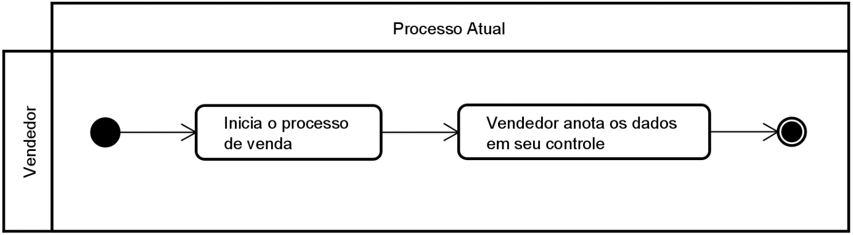

Figura 1. Diagrama do processo atual de venda

Quando o cliente efetua seu pagamento, ele também anota em sua agenda ou ficha pessoal. Muitas vezes também seu pagamento é anotado apenas nos registros do vendedor.

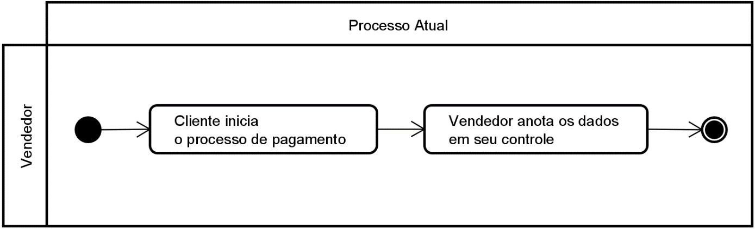

Figura 2. Diagrama do processo atual de pagamento.

Quando o cliente pergunta o valor devido, o vendedor então precisa buscar dentre todas as suas anotações, o total devido e o total já abatido, pago pelo cliente. Tal processo pode levar muito tempo, dependendo da organização e da maneira de trabalhar do vendedor.

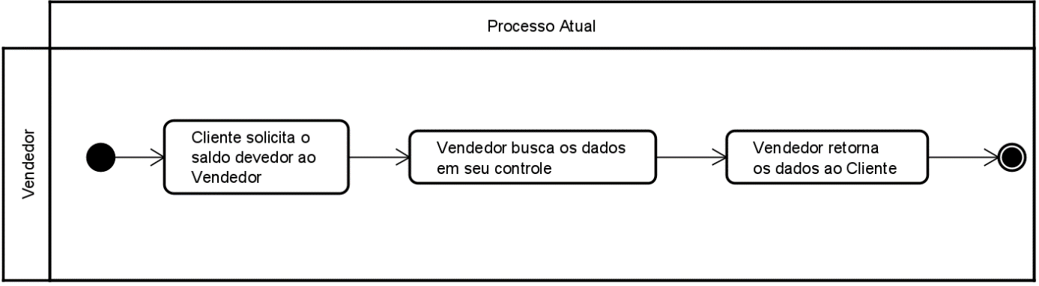

Figura 3. Diagrama do processo de consulta de débitos.

* 1. Processo otimizado (to be)

Após instalar e criar uma conta dentro do Gerenciador de Vendas, o vendedor deverá realizar os cadastros necessários de seus atuais clientes e produtos oferecidos, então o vendedor estará pronto para trabalhar com a ferramenta.

Para registrar uma venda, ele irá acessar a tela responsável, informar o cliente, os produtos vendidos, o valor total e a forma escolhida de pagamento,[ podendo também informar uma parte do pagamento que já foi realizada ].

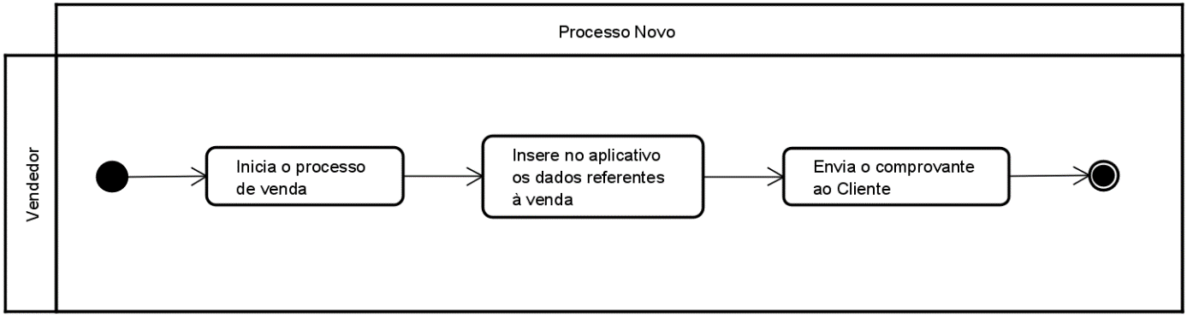

Figura 4. Diagrama do processo otimizado de venda.

Já para registrar um pagamento, quando o usuário acessar a página, ele informa o cliente, a forma de pagamento e o valor do pagamento.

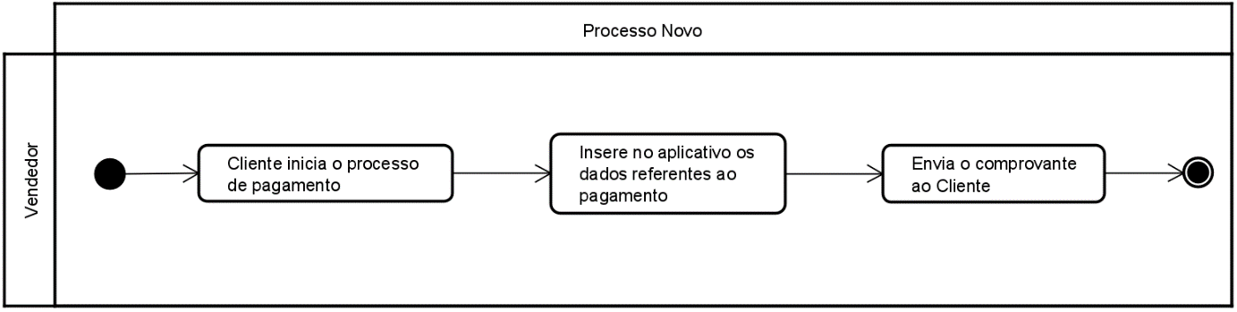

Figura 5. Diagrama do processo otimizado de pagamento.

Quando um cliente perguntar se possui qualquer dívida e o valor da mesma, o vendedor pode acessar a tela do cliente, que a mesma já informa de maneira reduzida e detalhada as movimentações do cliente.

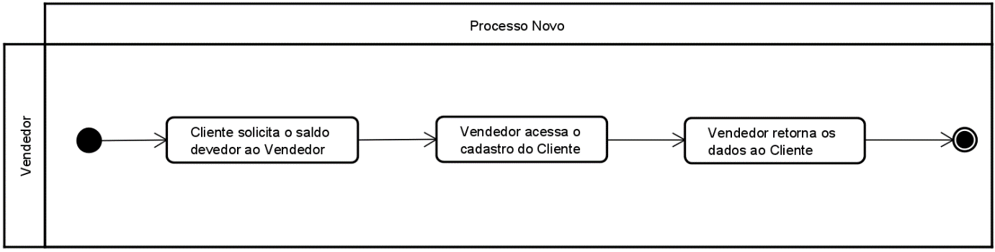

Figura 6. Diagrama do processo otimizado de consulta de débitos.

* 1. Justificativa

O Gerenciador de vendas busca otimizar os processos cotidianos dos pequenos vendedores, oferecendo uma solução simples, moderna e de fácil acesso, trazendo uma alternativa com maior acessibilidade e enorme facilidade de uso em suas tarefas diárias.

Utilizando apenas o celular, e uma ocasional conexão com a internet, para sincronizar os dados alterados, o vendedor pode trabalhar tranquilamente em seus processos.

1. DOCUMENTO DE REQUISITOS

O documento de requisitos define as funcionalidades e características de um sistema. Cada requisito corresponde a uma funcionalidade do sistema, que irá atender a uma necessidade.

* 1. Requisitos funcionais

Os requisitos funcionais devem descrever de maneira simples as principais funcionalidades do sistema, de maneira que qualquer stakeholder compreenda totalmente suas características e funcionamento.

**RF01:** O sistema deve permitir o gerenciamento da Conta.

**RF02:** O sistema deve permitir o gerenciamento de Clientes.

**RF04:** O sistema deve permitir o gerenciamento de Vendas.

**RF05:** O sistema deve permitir o gerenciamento de Pagamentos.

**RF06:** O sistema deve permitir o gerenciamento de Produtos.

**RF07:** O sistema deve permitir o gerenciamento de Tarefas.

**RF08:** O sistema deve permitir o gerenciamento de Packs.

* 1. Requisitos não funcionais

Os requisitos não funcionais consistem em funcionalidades e recursos do sistema com foco em segurança, desempenho, usabilidade, confiabilidade, tecnologias necessárias, entre outros. São requisitos que atribuem valor e permitem que o sistema seja de fato operável pelo cliente em diversas situações.

**RNF01:** As telas devem ser responsivas.

**RNF02:** O sistema deve possuir um banco de dados local, para operações offline.

**RNF03:** O sistema deve exportar comprovantes de venda.

**RNF04:** O sistema deve exportar comprovantes de pagamento.

**RNF05:** O sistema deve exportar um extrato do período desejado das movimentações do cliente.

**RNF06:** O sistema deve exportar um extrato de pagamentos recebidos do usuário.

**RNF07:** O sistema deve avisar quando um cliente ultrapassou a data de pagamento combinada.

**RNF08:** O sistema deve agendar automaticamente a visita ao cliente para receber pagamentos.

**RNF09:** O sistema deve ser acessível a fontes de diversos tamanhos.

**RNF10:** O sistema deve ser acessível a dispositivos com baixo desempenho.

**RNF11:** O sistema deve permitir a importação de clientes por meio da agenda de contatos do usuário.

**RNF12:** As transações devem ser realizadas em até 30 segundos.

**RNF13:** Todas as transações precisam ser feitas no padrão REST

1. MODELAGEM DO SISTEMA

A modelagem do sistema é um processo onde definimos, de maneira abstrata e visual, as características do sistema. Com ela, documentamos a estrutura e operação de todo o sistema.

* 1. Diagrama de caso de uso

Os diagramas de caso de uso apresentam visualmente um conjunto de funções cumpridas pelo sistema, pela perspectiva do usuário. A partir desta, definimos outras diversas representações do sistema. É uma maneira de apresentarmos o “esqueleto” do sistema, de uma maneira entendível para o usuário.

Os diagramas abaixo exibem as funcionalidades e atores principais do sistema.

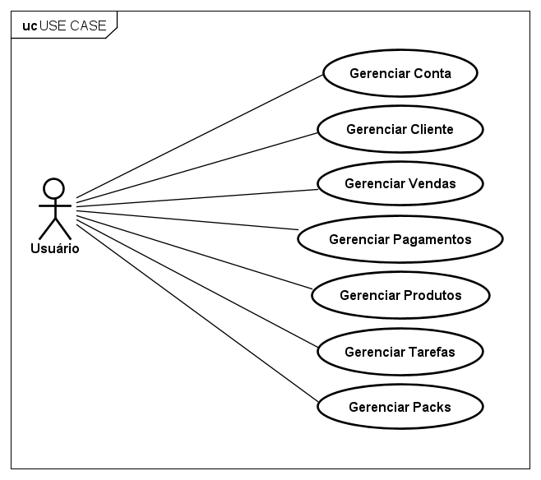

Figura 7. Diagrama de caso de uso do sistema.

* + 1. Prototipação

|  |  |
| --- | --- |
| **RF 01** | Gerenciar Conta |
| Prioridade | (X) Essencial ( ) Importante ( ) Desejável |
| Ator(es): | Usuário |
| Descrição | O sistema deve permitir ao Usuário acesso a criar, alterar e inativar sua conta |
| Entrada e pré-condições: | Dados da conta: E-mail, CPF, nome e senha. |
| Saídas e pós-condições: | O sistema confirma o cadastro efetuado, e direciona-o à tela principal do aplicativo. |
| **Fluxo de evento principal** | |
| 1. O usuário acessa o aplicativo. | |
| **Fluxos secundários (alternativos e de exceção)** | |
| RF01-FS1: [...]  RF01-FS2 [...] | |
| **Figuras** | |
| Figura 8. Diagrama de caso de uso para gerenciar a conta do usuário.    Figura 9. Primeira tela de criação de uma nova conta.    Figura 10. Segunda tela da criação de uma nova conta.  Figura 11. Tela de confirmação da criação de uma nova conta. | |
| **RF 02** | Gerenciar Clientes |
| Prioridade | (X) Essencial ( ) Importante ( ) Desejável |
| Ator(es): | Usuário |
| Descrição | O sistema deve permitir ao Usuário acesso a visualizar, criar, alterar e excluir seus clientes. |
| Entrada e pré-condições: | Nome do Cliente |
| Saídas e pós-condições: | O sistema confirma o cadastro efetuado, e direciona-o à tela de consulta de dados do cliente. |
| **Fluxo de evento principal** | |
| 1. O usuário acessa o aplicativo. | |
| **Fluxos secundários (alternativos e de exceção)** | |
| RF03-FS1: [...]  RF03-FS2 [...] | |
| **Figuras**    Figura 12. Diagrama de caso de uso para gerenciar clientes. | |
| Figura 13. Tela de consulta de cliente já cadastrado.  Figura 14. Primeira tela de criação de novo cliente.  Figura 15. Tela de edição de cliente pré-cadastrado.  Figura 16. Tela de edição de cliente já cadastrado. | |
| **RF 03** | Gerenciar Produtos |
| Prioridade | (X) Essencial ( ) Importante ( ) Desejável |
| Ator(es): | Usuário |
| Descrição | O sistema deve permitir ao Usuário acesso a visualizar, criar, alterar e inativar seus produtos. |
| Entrada e pré-condições: | Descrição do produto, categoria, marca e valor do produto.  Possível também cadastrar mais de uma subcategoria. |
| Saídas e pós-condições: | O sistema confirma o cadastro efetuado, e direciona-o à tela de consulta do produto. |
| **Fluxo de evento principal** | |
| 1. O usuário acessa o aplicativo. | |
| **Fluxos secundários (alternativos e de exceção)** | |
| RF03-FS1: [...]  RF03-FS2 [...] | |
| **Figuras**  Figura 17. Diagrama de caso de uso para gerenciar produtos.    Figura 18. Tela inicial de listagem de produtos, onde estão classificados por marca e categoria.  Figura 19. Uma segunda tela de listagem de produtos, onde listamos todos os produtos.  Figura 20. Tela de consulta do produto.  Figura 21. Tela de edição dos dados do produto.    Figura 22. Tela de cadastro para um novo produto. | |

|  |  |
| --- | --- |
| **RF 04** | Gerenciar Vendas |
| Prioridade | (X) Essencial ( ) Importante ( ) Desejável |
| Ator(es): | Usuário |
| Descrição | O sistema deve permitir ao Usuário acesso a visualizar e criar suas vendas. |
| Entrada e pré-condições: | Cliente já cadastrado, Produto já cadastrado, valor da venda, quantidade por item e forma de pagamento. |
| Saídas e pós-condições: | O sistema confirma a venda efetuada e direciona o usuário à tela de consulta de venda, com os dados da venda atual. |
| **Fluxo de evento principal** | |
| 1. O usuário acessa o aplicativo. | |
| **Fluxos secundários (alternativos e de exceção)** | |
| RF03-FS1: [...]  RF03-FS2 [...] | |
| **Figuras**    Figura 23. Diagrama de caso de uso para gerenciar vendas. | |

|  |  |
| --- | --- |
| **RF 00** | Gerenciar Gerenciar |
| Prioridade | (X) Essencial ( ) Importante ( ) Desejável |
| Ator(es): | Usuário |
| Descrição | O sistema deve permitir ao Usuário acesso a visualizar, criar, alterar e excluir seus -----. |
| Entrada e pré-condições: | ------- |
| Saídas e pós-condições: | O sistema confirma o cadastro efetuado, e direciona-o à tela de consulta de dados -------- |
| **Fluxo de evento principal** | |
| 1. O usuário acessa o aplicativo. | |
| **Fluxos secundários (alternativos e de exceção)** | |
| RF03-FS1: [...]  RF03-FS2 [...] | |
| **Figuras**  Figura 23. Diagrama de caso de uso para gerenciar clientes. | |

* 1. Diagrama de classe / Modelo entidade relacionamento

Adicionar o diagrama de classes ou o modelo entidade relacionamento e falar sobre a necessidade da utilização desse diagrama no desenvolvimento do sistema proposto.

* 1. Diagrama de estado

Adicionar o diagrama de estados e falar sobre a necessidade da utilização desse diagrama no desenvolvimento do sistema proposto.

* 1. Diagrama de sequencia

Adicionar o diagrama de sequencia e falar sobre a necessidade da utilização desse diagrama no desenvolvimento do sistema proposto.

1. **CONSIDERAÇÕES FINAIS**

*A conclusão deve retomar assuntos de todo conteúdo de seu trabalho, explicando finalmente como o problema proposto foi resolvido, citando limitações, problemas e propondo trabalhos futuros.*

# **REFERÊNCIAS BIBLIOGRÁFICAS**

*Nesta seção, adicione as referências citadas no trabalho. Tome muito cuidado para não omitir ou referenciar trechos de textos incorretamente. Lembre-se, plágio é crime, e pode invalidar o seu trabalho, mesmo depois de aprovado pela Banca.*

Akram, A.; Meredith, D.; Allan, R. Evaluation of BPEL to Scientific Workflows. 2006, p. 269–274.

Alchieri, E.; Bessani, A.; da Silva Fraga, J. Infra-estrutura com Segurança de Funcionamento para Cooperação de Serviços Web. *Anais do 25 Simpósio Brasileiro de Redes de Computadores e Sistemas Distribuídos (SBRC)*, v. 25, Belém, PA, 2007.

Apache. Struts 2, 2010b. Disponivel em: <http://struts.apache.org/>. Acesso em Julho de 2010.

Apache. Apache Axis2/Java, 2010c. Disponivel em: <http://ws.apache.org/axis2/>. Acesso em Julho de 2010.

Huff, A.; Gimenes, I. M. d. S.; Gonçalves, R. A. d. L. *ClusterFlow*: um Ambiente de Apoio a Experimentos Científicos em um *Cluster* de Computadores. *III e-Science Workshop, Fortaleza - CE. Anais do III e-Science Workshop/SBES. Porto Alegre - RS : SBC*, v. 1, p. 33–40, 2009.

Papazoglou, M. P. *Web services: Principles and Technology*. Pearson Prentice Hall, p. 784, 2008.

Peltz, C. Web Services Orchestration and Choreography. *Computer*, v. 36, n. 10, p. 46–52, 2003.

Wazlawick, Raul Sidnei, 1967 – Metodologia de pesquisa para ciência da computação – 2 ed. – Rdio de Janeiro : Elsevier, 2014.

W3C. XML Schema Definition Language (XSD) 1.1, 2009. Disponivel em: <http://www.w3.org/TR/xmlschema11-1/>. Acesso em julho de 2009.

W3C. HTTP - Hypertext Transfer Protocol, 2010a. Disponivel em: <http://www.w3.org/Protocols/>. Acesso em abril de 2010.

# **APÊNDICE A – DIAGRAMA DE CLASSES**

*Aqui você deve inserir os diagramas que devem ser impressos em papel A3.*

# **APÊNDICE B – NOME DO APÊNDICE**